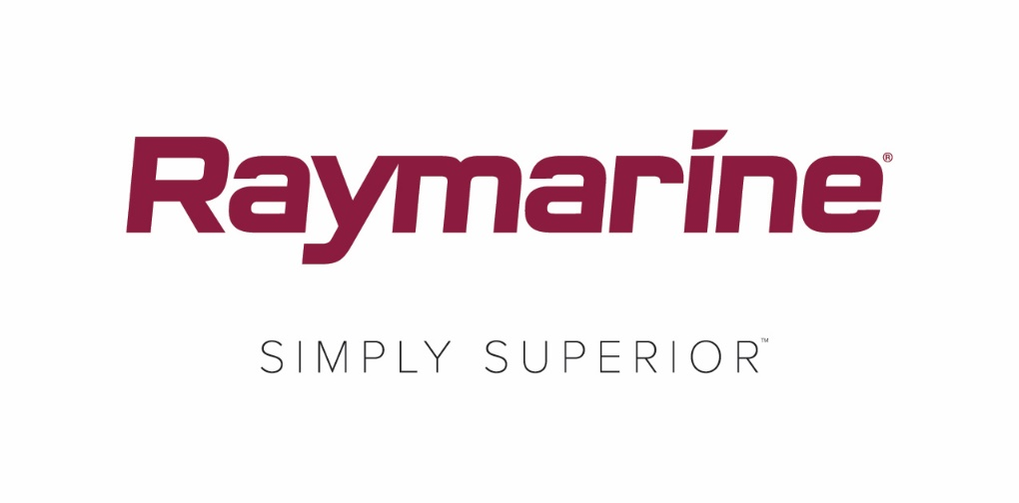
FLIR publie une importante mise à jour du système d'exploitation LightHouse de Raymarine
Du divertissement, de nouvelles fonctionnalités et de la connectivité avec Free LightHouse 3.4

WILSONVILLE, OR (4 avril 2018) – Comment transformer un traceur de cartes en un écran multifonction (MFD) ? Performances, technologie et connectivité. FLIR est heureux de vous annoncer la sortie de LightHouse version 3.4, la toute dernière mise à jour gratuite du système d'exploitation LightHouse 3 de Raymarine.

Riche de nombreuses améliorations, LightHouse version 3.4 dote votre poste de pilotage de fonctionnalités et de services numériques qui étaient auparavant réservés aux téléphones mobiles et à votre salon.

Principales améliorations fournies par LightHouse version 3.4 :

Applications Lighthouse de divertissement, de communication et d'intégration

Les applications LightHouse offrent un nouveau moyen formidable d'étendre la puissance et les capacités du système d'exploitation LightHouse, et Raymarine continuera de les développer avec la prise en charge future du stabilisateur gyroscopique Seakeeper, des communications satellite Mazu et bien plus encore. Les applications LightHouse sont disponibles uniquement sur Axiom et Axiom Pro.

Sortie audio Bluetooth™

LightHouse 3.4 se dote également de la sortie audio Bluetooth des écrans multifonction (MFD) Axiom et Axiom Pro. Connectez la sortie Bluetooth d'Axiom au système stéréo du bateau ou à des enceintes compatibles Bluetooth, et bénéficiez d'une transmission audio numérique pour les films et la musique diffusés en streaming. L'audio Bluetooth est disponible uniquement sur Axiom et Axiom Pro.

Autres fonctionnalités de LightHouse version 3.4 :
- Historique et gestion des alarmes du navire. LightHouse 3.4 offre à présent un accès aisé aux paramètres et à l'historique des alarmes directement à partir de l'écran d'accueil.
- Fonction « Rechercher à proximité » pour identifier les points d’intérêts sur le traceur de cartes.. Exercez une pression longue en n'importe quel endroit de la carte et ouvrez le menu « Rechercher à proximité » pour afficher instantanément une liste de points de données courants correspondant à des points d'intérêt identifiés sur la carte (par exemple des épaves, des marinas, des stations de ravitaillement et bien d'autres).
- Mode Marées de la carte pour les marées et les courants. Activez le mode Marées sur l'écran de la carte, et visualisez instantanément toutes les stations de relèvement des courants et des hauteurs de marée situées à proximité.
- Outils de gestion du carburant. La gestion du carburant s'effectue en lien avec les émetteurs du réseau NMEA2000, lesquels fournissent des données sur le moteur et le niveau du réservoir. Consultez la consommation de carburant en temps réel, l'autonomie et l'économie, et recevez des alertes lorsque le niveau de carburant est bas.
- Gradateur réseau pour les écrans MFD et les instruments. LightHouse 3.4 est désormais compatible avec le système de gradation réseau de Raymarine, lequel est également utilisé par nos instruments i50, i60 et i70 et nos contrôleurs de pilotage automatique. Réduisez ou augmentez l'éclairage à la barre à l'aide d'une seule commande.
- Écrans de démarrage personnalisés. Ajoutez une touche personnelle à votre Axiom en sélectionnant une photo ou une image de votre choix qui s'affichera sur l'écran de démarrage. Remémorez-vous un instant privilégié, faites honneur à votre bateau ou votre équipe, ou changez régulièrement d'affichage pour varier les plaisirs.

Effectuez dès aujourd'hui votre mise à niveau afin que votre système reste à la page

LightHouse 3.4 est maintenant disponible gratuitement sur Raymarine.com. Vous pouvez également mettre à jour votre écran multifonction (MFD) à l'aide de sa fonction Wi-Fi intégrée lorsque vous êtes à proximité d'une borne Internet sans fil ou d'un hotspot pour périphériques mobiles. Des informations complètes sur les mises à jour logicielles de Raymarine sont disponibles en ligne.

####

À propos de FLIR Systems
Fondée en 1978 et basée à Wilsonville dans l'Oregon, FLIR Systems est un leader de la fabrication de systèmes de capteur qui améliorent la manière dont les situations sont perçues et appréhendées et contribuent ainsi à sauver des vies, augmenter la productivité et protéger l'environnement. Avec près de 3 500 collaborateurs, l’objectif de FLIR est de devenir le « sixième sens du monde » en tirant profit de l’imagerie thermique et des technologies annexes pour fournir des solutions innovantes et intelligentes de sécurité et de surveillance, de contrôle des conditions et de l’environnement, de loisirs de plein air, de traitement de l’image, de navigation et de détection avancée des menaces. Pour plus d’informations, rendez-vous sur www.flir.com et suivez-nous via l'adresse @flir.

À propos de Raymarine :
Raymarine, l’un des leaders mondiaux de l’électronique marine, développe et fabrique la gamme la plus complète d’équipements électroniques pour la navigation de plaisance et la marine commerciale légère. Ses produits primés, d’une grande simplicité d’utilisation et conçus pour délivrer des performances élevées, sont disponibles via un réseau mondial de revendeurs et de distributeurs. Les gammes de produits de la marque Raymarine comprennent des radars, pilotes automatiques, GPS, instruments de navigation, sondeurs, systèmes de communication et systèmes intégrés. La société Raymarine est une marque de FLIR Systems, leader mondial de l'imagerie thermique. Pour plus d'informations sur Raymarine, visitez le site www.raymarine.com.

Contact presse :

Karen Bartlett
Saltwater Stone
+44 (0) 1202 669 244
k.bartlett@saltwater-stone.com

